Беседа

с родителями на тему: «Компьютерные игры как средство формирования творческой личности ребёнка ».
Важнейшим этапом в формировании личности ребенка считается дошкольный возраст. В этот период ребенок способен овладевать пространством человеческих отношений через общение с взрослыми, а также через игровые и реальные отношения со сверстниками. Через отношения с взрослыми у ребенка развивается способность к идентификации не только с людьми, но и с воображаемыми и сказочными персонажами.
Познание мира осуществляется ребенком практическим путем – он обследует предметы и явления, будит чувства и воображение, проявляет творчество.
Игры любят все. Игра является наилучшей средой для обучения любому виду деятельности.
Характерной приметой компьютерной эры стали компьютерные игры.
Большое развитие компьютерных технологий наложили определенный отпечаток на развитие личности современного ребенка. Применение компьютеров оказывает большое влияние на воспитание ребенка и его восприятие окружающего мира. Исследования психологов (С.Новоселова, Г.Петку и др.) показали, что компьютер играет особую роль в развитии интеллекта и в целом личности ребенка.
Творческое воспитание ребенка – сложный процесс, неотделимой частью которого является творчество.
Творческое воспитание определяется в отечественной педагогике как
- Развитие способности воспринимать, чувствовать, понимать прекрасное;
- Воспитание стремления самому участвовать в преобразовании окружающего мира по законам красоты, развитие творческих способностей.
"Основной путь гуманизации педагогического процесса, создающего эмоционально благоприятную обстановку для каждого ребенка и обеспечивающего его духовное развитие", – как отмечает Комарова Т.С.,- это усиление внимания к творческому воспитанию и формирование творческих способностей у детей.
Обучение носит воспитывающий характер, когда уделяется большое внимание развитию творчества. Творчество активизирует процесс обучения. Творчество способствует развитию у ребенка инициативы, самостоятельности и активности; позволяет осваивать знания, умения, навыки; формирует способность к самообучению и саморазвитию.
Современный ребенок с рождения окружен новыми информационными технологиями. Компьютер занимает все большее место в досуговой деятельности ребенка, накладывая отпечаток на формирование и развитие личности.
Компьютер считается для ребенка универсальной увлекательной игрушкой, которую родители могут использовать как уникальную возможность для развития интеллекта, познавательных интересов и творческих способностей.
Большой простор для творчества предоставляют такие компьютерные программы, как "Азбука – раскраска", "Вундеркиндия", Tux Paint, электронная разукрашка BabyPaint и др. Данные программы просты в использовании и содержат большой набор картинок. Эти программы позволяют ребенку воплотить в рисунке творческие замыслы и фантазии. Имеется возможность сохранять рисунки и распечатывать их, как в цвете, так и в виде обычных нераскрашенных рисунков, которые ребенок может раскрасить настоящими карандашами или красками. Для этого есть все необходимое: цветовая палитра, спецэффекты, анимация, а также возможность легко исправить ошибку (рис.1).
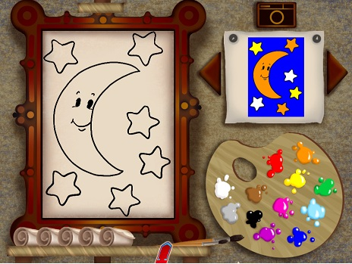
Рис. 1. Раскрась картинку
Для того чтобы рисовать на компьютере, необходимо иметь, как минимум, сам компьютер. А если ребенок хочет показать свой рисунок кому-нибудь, напечатав его на бумаге, необходим еще и принтер.
При обучении рисованию ребенку проще использовать программу Power Paint.
Графический редактор Paint, входящий в комплект стандартных программ MS Windows, позволяет ребенку, используя манипулятор "мышь", выполнять черно-белые и цветные рисунки, обрамлять их текстом, выводить на печать (рис. 2).
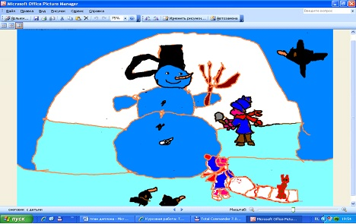
Рис. 2. Снеговик
В Paint ребенок работает с фрагментами графических изображений: копирует, перемещает, поворачивает, изменяет размеры. С помощью Paint можно обрабатывать графические изображения, а также считывать и записывать в файл полностью или частично изображение с дисплея, если монитор работает в графическом режиме.
В графическом редакторе Power Paint дети самостоятельно создают изображения, экспериментируя с различными фигурами (рис. 3).
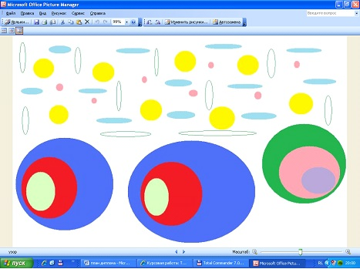
Рис.3. Узор
Когда ребенок рисует на обычном листе бумаги карандашом или красками, то может выбрать разные инструменты. Карандаш может быть мягким или твердым, краски – акварель или гуашь, кисть – волосяная или из щетины. А на компьютере?
Компьютер представляет еще большие возможности для творчества. Для каждого инструмента есть специальная палитра настроек – опции.
Для профессионального обучения ребенка рисованию родители могут установить на компьютер программу Adobe PhotoShop.
В книге В.Запаренко "Школа рисования. Рисуем на компьютере" даются рекомендации и советы по обучению детей рисованию на компьютере (рис. 4).
Ребенок может нарисовать на компьютере, например, зайчика или льва [
Рис.4. Зайчик
Длинноухий серый зайка – самый любимый персонаж каждого ребенка. Он такой мягкий, у него такие смешные длинные ушки, озорные глазки и белые зубки. Определив основную линию спины, форму головы и туловища, ребенок прорисовывает глаза, щеки, ушки и хвостик.
Далее ребенок обращает внимание на положение задних ног и не забывает про усы.
Зайка серый? Как бы ни так! Внутренняя часть ушей у него розовая, розовые и подушечки на ногах.
Даже самого свирепого хищника планеты – льва – можно изобразить милым и добрым. У льва косматая грива, сильные лапы и длинный хвост с кисточкой на конце
Наметив положение головы, напряженного туловища и ног, ребенок рисует упругий хвост. Только после всего этого нужно нарастить льву гриву, помня о том, что это всего лишь шерсть.
Лев принадлежит к семейству кошачьих, и, значит, у него обязательно есть усы, кости, и, конечно же, зубы.
Для льва ребенок должен использовать самые разнообразные оттенки песочного цвета. Гриву и кисточку на хвосте нужно сделать немного темнее.
Можно при окрашивании взять другие цвета – оранжевый для гривы и желтый для тела, лап и морды.
Графические программы помогают ребенку чувствовать себя творцом рядом с компьютером, проявить свою фантазию, воплотить в рисунке свои замыслы. Это помогает воспроизводить и развивать образ мира ребенка и способствует развитию любознательности.
Развитию творчества способствуют также электронные пазлы.
В компьютерной игре "Элька. Мы спасем Антарктиду" ребенок вместе с героями мультфильма отправляется в далекий путь невероятных приключений, полный опасных, но интересных событий. В данной игре ребенка ждут интересные задания и головоломки, которые способствуют развитию творчества, внимания (рис.5).
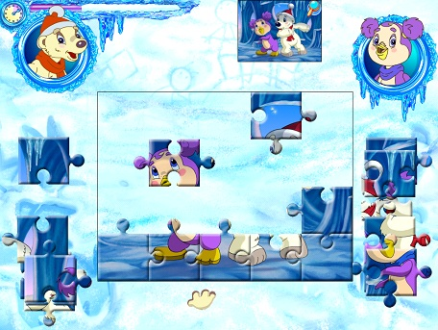
Рис.5. Задание из игры "Элька. Мы спасем Антарктиду"
Пазлы развивают у детей такие качества, как внимание и усидчивость. Детям предлагаются электронные пазлы с разным количеством деталей. Самым маленьким детям предлагается собрать пазлы, состоящие из 4-6 деталей. Для детей постарше предлагаются пазлы с большим количеством деталей.
В развивающей компьютерной игре "Лунтик учится рисовать" дети знакомятся с основами рисования. Ребенку предоставляется возможность раскрасить множество разнообразных картинок, разгадают веселые загадки, усвоят принципы аппликации (рис.6).
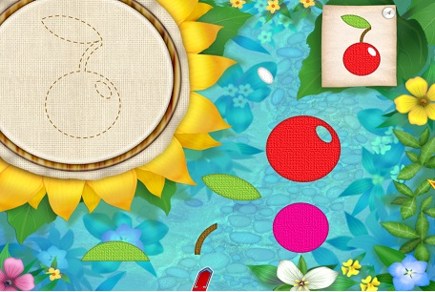
Рис. 6. Собери картинку.
Развитию творческих способностей способствует и собирание мозаики. В игре "Лунтик учится рисовать" ребенок также встречается с таким заданием. Здесь ребенок вместе с Милой должен составить мозаику по образцу. Если ребенок окрасит квадратик не тем цветом, который необходим, то он может этот же квадратик окрасить в другой цвет (рис.7).
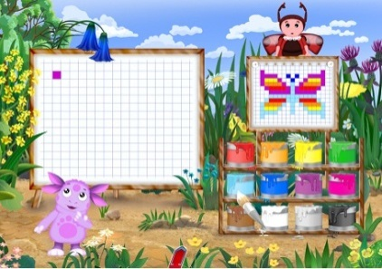
Рис. 7. Собери мозаику.
Специально разработанная программа для детей 2-4 лет "Обучение с приключением" также рассчитана на развитие творческих способностей детей и на приобретение ими тяги к знаниям. Данная игра содержит интересные задания, направленные на развитие логики, координации и восприятия, развитие музыкального слуха. В игре имеется несколько уровней сложности.
Компьютерные игры, направленные на развитие творчества, будут хорошим помощником в развитии логики, воображения, смекалки, мышления. Тем более, прохождение очередного этапа станет для вашего ребенка важной и очень значимой победой, ведь он будет понимать, что всего добился самостоятельно безо всякой помощи виртуальных героев.
Таким образом, использование компьютерных игр благоприятно влияет на творческое развитие ребенка, стимулирует познавательную активность и развивает детское творчество.
Компьютерные игры могут сближать всех членов семьи, позволяя им весело проводить время, а также компьютерные игры очень помогают при воспитании.
Выбирая компьютерные игры ребенку, родителям следует учитывать возраст ребенка, и как такие игры будут влиять на его развитие.
Благотворно влияют на развитие ребенка игры, которые способствуют развитию мышления, памяти, внимания.
Обучающие и развивающие игры носят как обучающий характер, так и воспитывающий.
Можно использовать компьютерные игры не только как средство воспитания, но и как средство поощрения.
Активное усвоение детьми знаний, навыков художественного восприятия и исполнения – это тот необходимый опыт, при котором их творческое самовыражение получит полное развитие, будет содержательным, насыщенным.
СПИСОК ЛИТЕРАТУРЫ:
1. Каймин В.А. Информатика: Учебник.- М.: ИНФРА-М.,2000.- (Серия "Высшее образование")
2. Барцалкина В.В. Увлечение компьютерными играми: беда или благо?:- М.-МГППУ, 2008
3. Запаренко В. Школа рисования Виктора Запаренко. Рисуем на компьютере.- СПб.: Издательский дом "Нева"; ОЛМА-ПРЕСС, 2003.- 100 с.
4. Варраки Н.А., Калинина Р.Р. Программа творческого воспитания ребенка.- СПб.: Речь, 2002. -7с.
5. Комарова Т.С. Дети в мире творчества.- М.: Дело, 1995.-15 с.
6. Петровский В.А., Кларина Л.М. Построение развивающей среды в детском дошкольном учреждении – М.: Педагогическое общество России, 2003
7. Сартан М. Что развивают компьютерные игры? /журнал "Школьный психолог". – 2000. – №14.
8. Статья "Компьютер в детском саду" / журнал "Дошкольное воспитание".- № 1, 1992.
9. Новоселова С.Л. Развивающая предметная среда детства – М.: Семья и школа, 1995
10. Новоселова С.Л., Петку Г.П. Компьютерный мир дошкольника – М.: Семья и школа, 1997
11.Scott D. The effect of video games on feelings of aggression // Journal of Psychology. 1995. V. 129.

Гимнастика для глаз
1 комплекс:
- Крепко зажмурить глаза на 3-5 секунд, затем открыть их. Повторить 6-8 раз. Упражнение укрепляет мышцы век, расслабляет мышцы глаз и улучшает их кровоснабжение;
- Быстро моргать в течение 15 секунд. Повторить 3-4 раза. Упражнение улучшает кровоснабжение мышц глаз;
- Закрыть глаза и массировать веки круговыми движениями пальца в течение 1 минуты. Упражнение расслабляет мышцы глаз, улучшает их кровоснабжение.
2 комплекс:
- Закрыть глаза, сильно напрягая глазные мышцы, на счет 1-4, затем раскрыть глаза, расслабить мышцы глаз, посмотреть вдаль на счет 1-6.
- Повторить 4-5 раз;
- Посмотреть на переносицу и задержать взор на счет 1-4. До усталости глаза не доводить. Затем открыть глаза, посмотреть вдаль на счет 1-6. Повторить 4-5 раз;
- Не поворачивая головы, посмотреть направо и зафиксировать взгляд на счет 1-4. затем посмотреть вдаль прямо на счет 1-6. Аналогичным образом проводятся упражнения, но с фиксацией взгляда влево, вверх и вниз.
- Повторить 3-4 раза;
- Перевести взгляд быстро по диагонали: направо вверх – налево вниз, потом прямо вдаль на счет 1-6; затем налево вверх – направо вниз и посмотреть вдаль на счет 1-6. Повторить 4-5 раз.
3 Комплекс:
Открываем глазки – раз,
А зажмуриваем – два,
Ра, два, три, четыре,
Раскрываем глазки шире.
А теперь опять сомкнули,
Наши глазки отдохнули.
Желательно проделывать эти комплексы перед серьезной зрительной работой и после нее.

Пальчиковая гимнастика
1 комплекс:
Мы сегодня поиграли,
Наши пальчики устали.
(Активное сгибание и разгибание пальчиков)
Пусть немного отдохнут,
И опять играть начнут.
(Встряхнуть руками, потом перед собой)
Дружно локти отведем,
Снова мы играть начнем.
(Энергично отвести локти)
Руки подняли и покачали,
Это деревья в лесу.
(Плавные покачивания поднятыми руками)
Руки нагнули,
Кисти встряхнули.
(Встряхивание рук перед собой)
В стороны руки,
Плавно помашем,
Это к нам птицы летят.
Как они сядут, тоже покажем,
Крылья сложили назад.
(Горизонтальные движения руками).
2 комплекс:
Этот пальчик – дедушка,
Этот пальчик – бабушка,
Этот пальчик – папа,
Этот пальчик – мама,
Этот пальчик – я.
Вот и вся моя семья.
3 комплекс:
Этот домик – для котят: мяу, мяу.
Этот домик – для щенят: гав, гав.
Этот домик – для телят: му-у-у
Этот домик – жеребят: иго-го.
Этот домик – для тигрят: р-р-р
(складывать поочередно пальцы от мизинца до большого пальца)

Основные правила при работе на компьютере (для ребенка):
1. При слабом зрении садиться за компьютер в очках;
2. Соблюдать расстояние от глаз до экрана (50-70 см.);
3. Через каждые 15-25 минут работы перед монитором делать перерыв и гимнастику для глаз;
4. Соблюдать правильную осанку;
5. Не работать за компьютером в темноте;
6. Следить содержательной стороной игр и программ;
7. После занятий умыться прохладной водой.

Памятка для родителей
по использованию компьютера ребенком
- Для того чтобы родители могли контролировать использование ребенком компьютера, они сами должны хотя бы на элементарном уровне уметь им пользоваться;
- Ребенок не должен играть в компьютерные игры перед сном;
- Через каждые 20-30 минут работы на компьютере необходимо делать перерыв;
- Ребенок не должен работать на компьютере более 1,5 – 2 часов в сутки;
- Если ребенок посещает компьютерный клуб,
родители должны знать, в каком клубе (зале) он бывает и с кем там общается;
- Родители должны контролировать приобретение ребенком компьютерных дисков с играми, чтобы они не причинили вреда детскому здоровью и психике;
- Если ребенок использует компьютер безответственно, необходимо ввести пароль, чтобы сделать невозможным доступ без разрешения родителей;
- Контролируйте, какие именно Интернет – сайты посещает ваш ребенок.

